화학적으로 변형된 실리카 비드를 이용한 은 이온의 선택적인 회수에 관한 연구

이원영, 나상엽, 이종협
서울대학교 응용화학부

A Study on the Recovery of Silver Ions using Chemically Modified Silica Beads

Wonyoung Lee, Sangyeop Na and Jongheop Yi
School of Chemical Engineering, Seoul National University

서론
도금 및 전자계 폐수에 주로 포함되어 발생되는 은 폐수는 다른 금속들의 경우와 마찬가지로 침전법, 전기 분해법, 용매 추출법, 그리고 이온 교환법 등의 방법으로 제거 또는 회수되고 있다. 그러나, 금속 제거에 있어서 가장 많이 사용되는 침전법의 경우, 선택도가 좋지 않고 불순물이 존재할 때 효율 역시 불안정한 문제가 있다. 또한, 전기 분해법 및 용매 추출법의 경우, 경제성의 측면에 있어서 적용 가능한 범위가 한정적이며 이온 교환의 경우 역시 많은 전처리 단계를 필요로 하므로 역시 같은 문제로 인하여 조업이 가능한 금속의 농도 범위에 제한을 받는다[1]. 이러한 문제점들에 대한 대안으로서, 선택도 및 효율이 모두 뛰어난 흡착제의 개발에 관한 연구가 진행되고 있으며[2, 3], 본 연구에서는 선택도가 뛰어난 상업적인 용매 추출제를 상대적으로 값이 저렴한 실리카 비드에 고정시켜 흡착제의 선택성 및 재생성을 높이고 귀금속인 은을 농축된 상태로 회수하는 기술에 대한 연구를 수행하였다.

실험
흡착제의 재료로 사용된 실리카 비드로는 저가의 공업용 비드(극동화학)를 구입하여 사용하였으며, 용매 추출제로는 우라늄과 바나듐 등의 추출에 쓰이는 Adogen 364(Witco Co.)를 사용하였다. 또한, 친수성인 실리카 표면 성질을 변형시키기 위하여 DCDMS(dichlorodimethyl silane, Aldrich)를 사용하였다.
실리카 비드의 표면에 존재하는 실란올의 양을 극대화하기 위하여, 0.8M 질산을 이용한 산 처리법 및 80ºC의 물을 이용한 수열 처리법을 도입하였으며, 이를 통하여 실란올의 양을 포화 농도, 8-9μmol/m²에 접근하도록 하였다. 이렇게 전처리된 비드는 DCDMS를 이용한 실란화 반응을 거쳐, 그 표면이 보다 유기적인 성질을 갖도록 변형되었고, 이러한 표면 위에 Van der Waals결합력을 이용하여 상업적으로 판매되는 용매 추출제인 Adogen 364를 고정하였으며, 이렇게 제조된 흡착제는 세척 및 건조 등의 과정을 거쳐 은 폐수의 흡착 실험에 사용되었다.
또한, BET분석기(ASAP2010, Micromeritics) 및 원소분석기(Leco CHNS 932, Leco Co.)를 통하여 기공 특성 및 고정된 추출제의 양을 구하여 제조된 흡착제의 재료적인 특성을 확인하였다.
Adogen 364와 같은 염기성 추출제의 경우 수용액 상에서 염의 농도는 흡착제의 효율에 영향을 미칠 수 있기 때문에, 질산은(Sigma)과 함께 질산나트륨(Junsei Chemical Co.)을 증류수에 혼합하여 인공적인 은 폐수를 제조하였으며, pH, 염의 농도 등을 변화시키면서 제조된 흡착제의 은에 대한 흡착 양상의 변화를 살펴보았다. 완충 용액은 흡착 반응에 영향을 미칠 수 있으므로, pH는 자동 pH 조절기(mK250, Ko Biotech Co.)를 사용하여 유지하였으며, 은의 농도는 AA(AAS3110, Perkin-Elmer)를 이용하여 측정하였다.

결과 및 토의
Tab. 1은 전처리 방법의 효과를 간접적으로 살펴보기 위하여, 동일한 조건에서 전처리를 하지 않은 비드(K2), 수열 처리법을 사용하여 전처리 한 비드(K2W), 그리고 산 처리법을 사용한 비드(K2H)에 DCDMS를 이용한 실란화를 하고, 이것을 원소분석기로 분석한 결과이다. 이 결과를 보면, 수열 처리법을 사용하였을 때 가장 높은 DCDMS 담지량을 얻을 수 있었으며, 전처리를 하지 않은 경우보다 담지량을 약 10% 정도 향상시킬 수 있었다.
Tab. 1. The Result of Elemental Analysis [wt.%]
1.188
3.720
K2HD
1.250
3.754
K2WD
1.190
3.479
K2D
H
C

Adogen 364는 삼차 아민류의 혼합물이며, 따라서 아민의 고정량을 측정하기 위하여 제조된 흡착제를 원소분석기로 분석하였고, 1가의 전하를 띠는 은 이온과 아민이 1:1의 비로 흡착하는 이상적인 경우, 은에 대한 흡착 용량이 약 0.10 mmol/g임을 확인하였다. 또한, 이것을 BET분석기로 분석한 결과, Fig. 1과 같이 기공의 구조가 최종 처리 후까지 보존되고 있음을 알 수 있었으며, 각 처리 단계가 더해질수록 표면적 및 기공의 부피가 점차적으로 감소함을 확인하였다. 제조된 흡착제의 표면적은 약 216 m²/g, 기공 부피는 약 0.16 cm³/g 으로, 비교적 넓은 표면적 및 기공 부피를 가지는 흡착제가 제조되었다.
이렇게 제조된 흡착제를 K2WDA라 하였고, 인공적으로 제조된 은 폐수와의 흡착 실험에 사용하였다. pH 5에서의 흡착 실험 결과를 Fig. 2에 나타내었다. K2WDA를 이용한 흡착은 그림에서 볼 수 있는 바와 같이 Blank실험에 비하여, 상당히 빠르게 진행되었으며 흡착이 진행된 지 약 20분만에 약 50%의 은을 제거할 수 있었으며, 총 흡착량은 비드에 고정된 추출제의 양에 접근하였다. 흡착제의 금속에 대한 흡착 속도 및 흡착량은 pH에 민감하게 의존하는 데, 이러한 의존성을 살펴보기 위하여 pH 4, 5, 그리고 6에서 같은 방법으로 흡착실험을 진행하였으며 이 결과를 Fig. 3에 보였다. 일반적인 경우, 흡착제의 금속에 대한 흡착량은 pH가 증가함에 따라서 증가하나, K2WDA의 경우, pH에 따른 흡착 속도나 흡착량은 크게 변화하지 않았으며, 이것은 실제 현장 공정에 적용하였을 때 유리하게 작용할 것으로 생각된다. 일반적으로 흡착된 금속의 회수는 산을 통한 pH 조절을 통하여 이루어지나, 본 연구의 경우 pH에 대한 의존성이 크지 않으므로, 산 대신에 1M 티오황산나트륨 용액을 이용하여 비드에 흡착된 은을 회수하였다. 이 결과 20분 안에 비드에 흡착된 은의 80% 이상을 10배 이상 농축된 상태로 얻을 수 있었다.
또한, 실제 도금 공정으로부터의 폐수에 적용하기 위하여, 이 흡착제가 구리, 니켈 등이 공존하는 조건에서 은에 대하여 경쟁적인 흡착을 할 때 선택성이 있는 지를 확인하였고, 이것을 Fig. 4에 나타내었다. 세 금속의 초기 농도는 거의 동일하였고, 투입된 비드의 양이 실제 은의 양보다 훨씬 더 많았음에도 불구하고, 반응이 상당히 진행되어 은이 거의 모두 제거될 때까지도 흡착제의 은에 대한 선택성이 유지되고 있음이 확인되었다. 이와 같은 결과는 Thiol기를 갖도록 변형된 실리카 겔에 대한 다른 연구 결과[4]와도 일치하며, 이것은 열역학적으로 은이 구리나 니켈에 비해 작용기와의 안정성이 10배 이상 뛰어나기 때문인 것으로 추정된다.

참고문헌
- N. V. Deorkar and L. L. Tavlarides, Ind. Eng. Chem. Res., 36, 1997, 399-406.
- J. S. Kim, and J. Yi, Journal of Chemical Technology and Biotechnology, 74, 1999, 544-550.
- H. J. Lee, J. S. Kim, and J. Yi, Chemical Engineering Communications, 181, 2000, 37-55.
- Eunice F. S. Vieira, José de A. Simoni, Claudio Airoldi, Journal of Materials Chemistry, 7(11), 1997, 2249-2252.

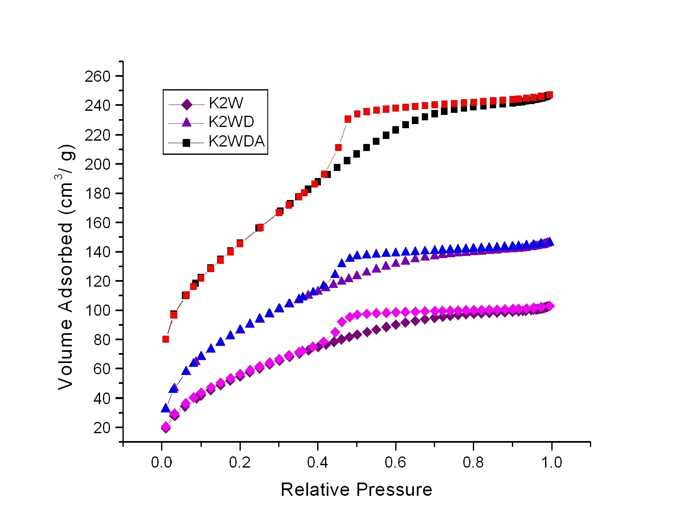
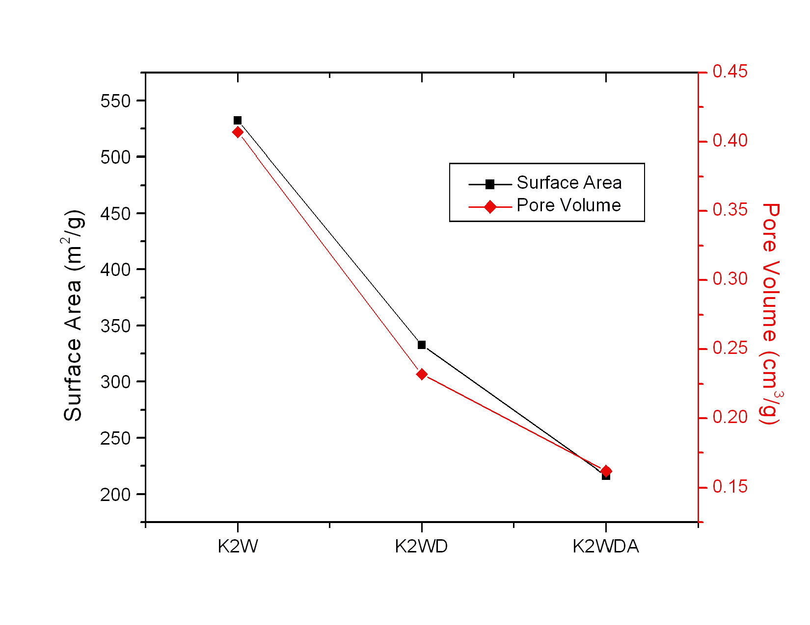

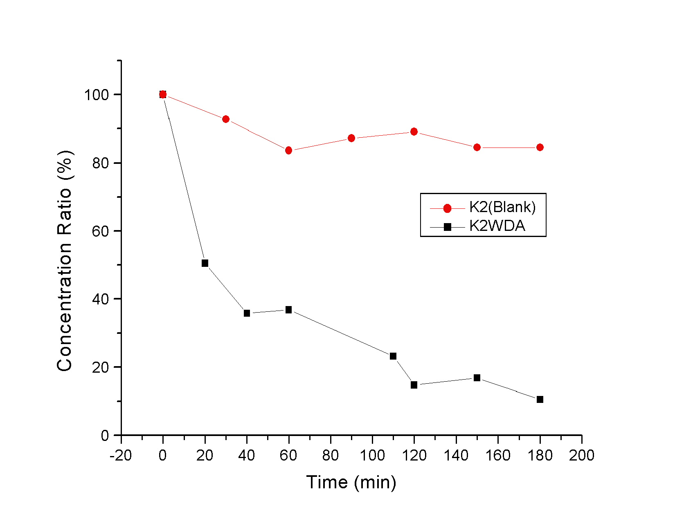
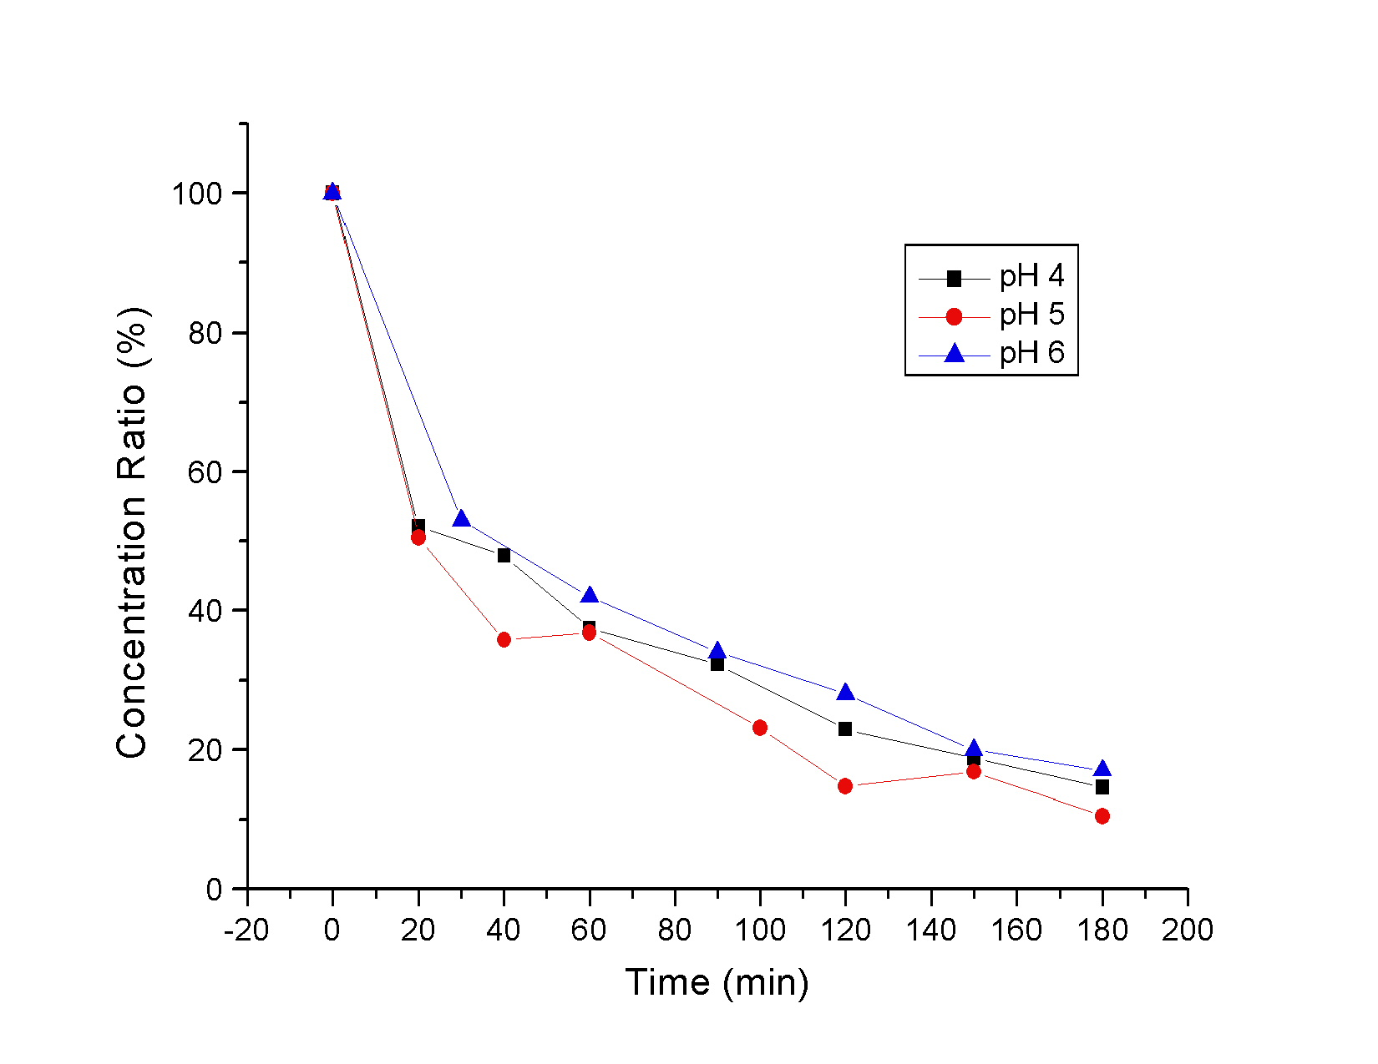
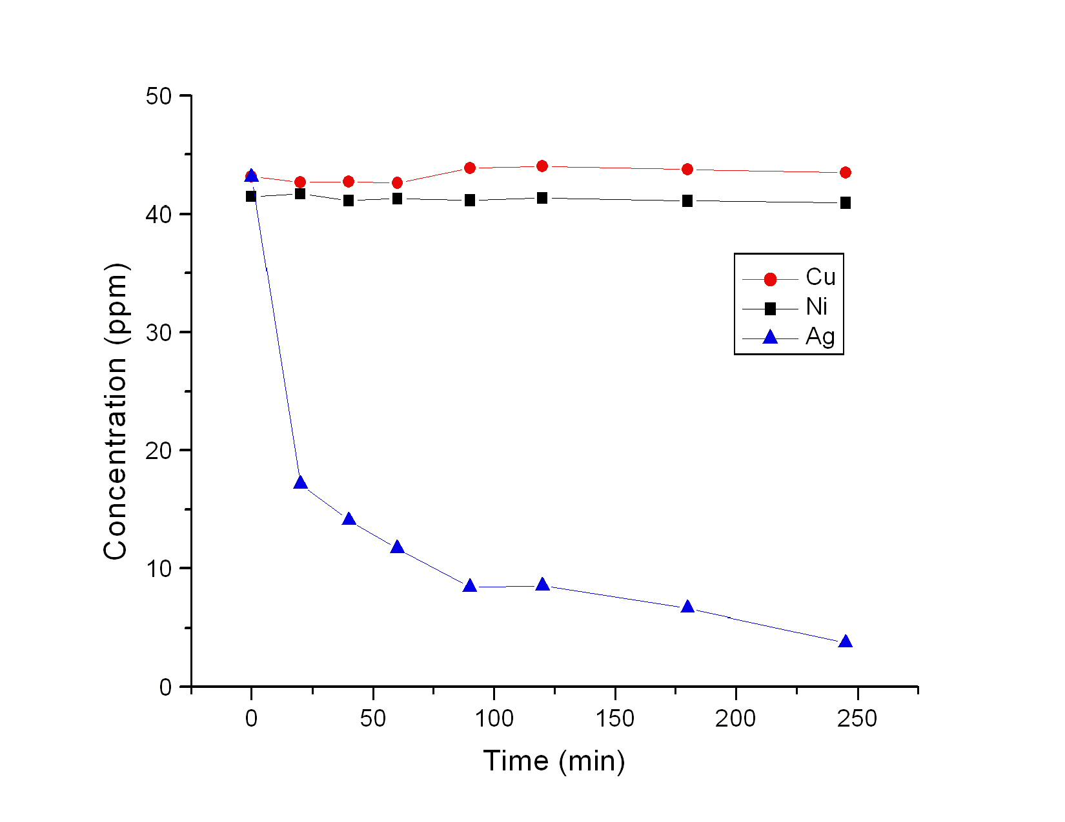
Fig. 1. Changes in pore properties of K2WDA.
- adsorption isotherm, ♦: K2W (water-treated beads), ▲: K2WD (beads silanized with DCDMS), ■: K2WDA (Adogen 364-immobilized beads), (b) changes in surface area and pore volume, ■: Surface area, ♦: Pore volume
Fig. 2. Variation of Ag concentration with time.
Fig. 3. Dependence of adsorption rate on the pH.
Fig. 4. Variation of Ag concentration with time (competitive adsorption).
(a)
(b)

